内蒙古自治区人民政府关于

公布第七批自治区级非物质文化遗产

代表性项目的通知

内政字〔2022〕37号

各盟行政公署、市人民政府，自治区各委、办、厅、局，各大企业、事业单位：

为认真贯彻落实党中央、国务院关于加强非物质文化遗产保护工作的决策部署，进一步推动全区非物质文化遗产保护工作，不断完善自治区非遗名录体系，自治区人民政府决定命名河套顺口溜等58个项目为第七批自治区级非物质文化遗产代表性项目，格萨（斯）尔等28个项目为自治区级非物质文化遗产代表性项目名录扩展项目，现予公布。

各地区、各有关部门要按照《中华人民共和国非物质文化遗产法》《内蒙古自治区非物质文化遗产保护条例》有关规定，坚持以铸牢中华民族共同体意识为主线，以社会主义核心价值观为引领，进一步贯彻“保护为主、抢救第一、合理利用、传承发展”的工作方针，扎实做好非物质文化遗产代表性项目保护工作，切实提升全区非物质文化遗产系统性保护水平。

附件：1.第七批自治区级非物质文化遗产代表性项目(共58项)

2.自治区级非物质文化遗产代表性项目名录扩展项

目(共28项)

2022年5月10日

（此件公开发布）

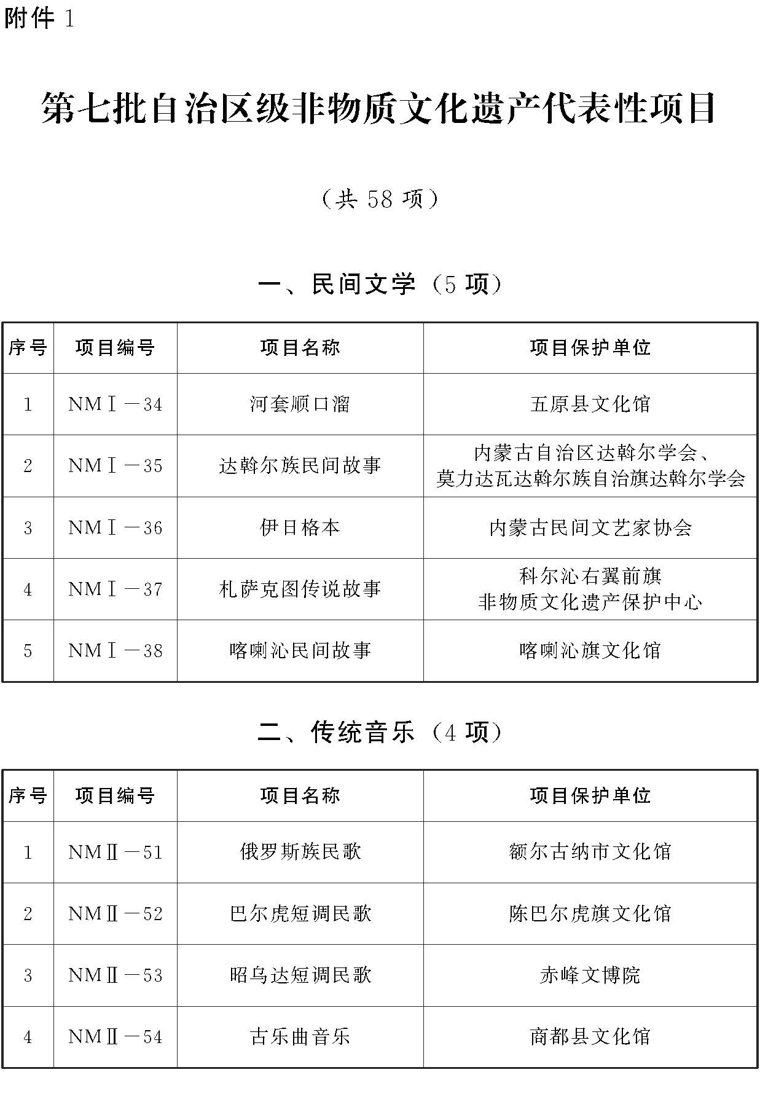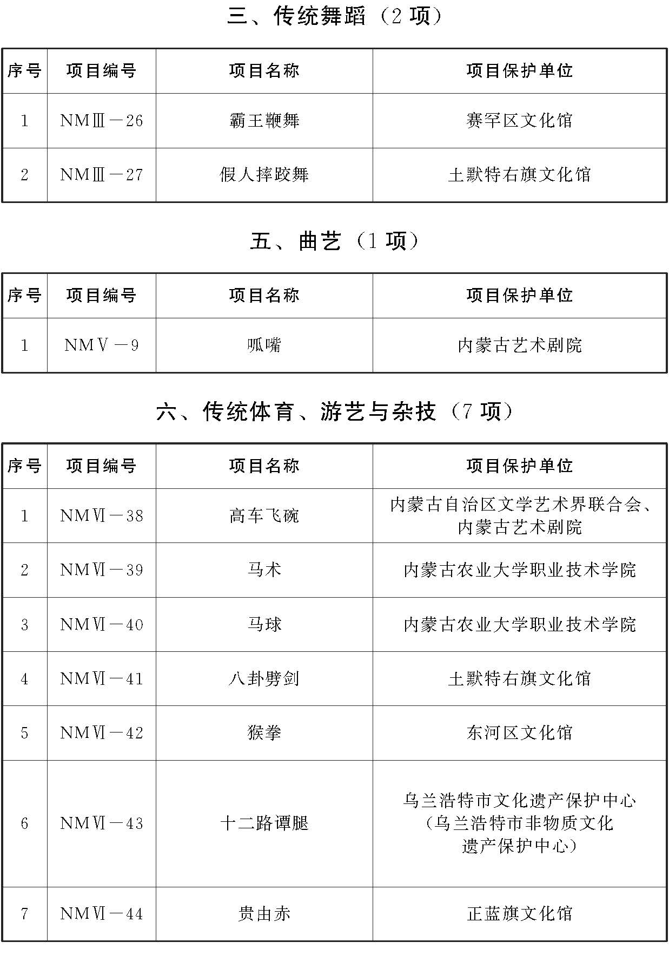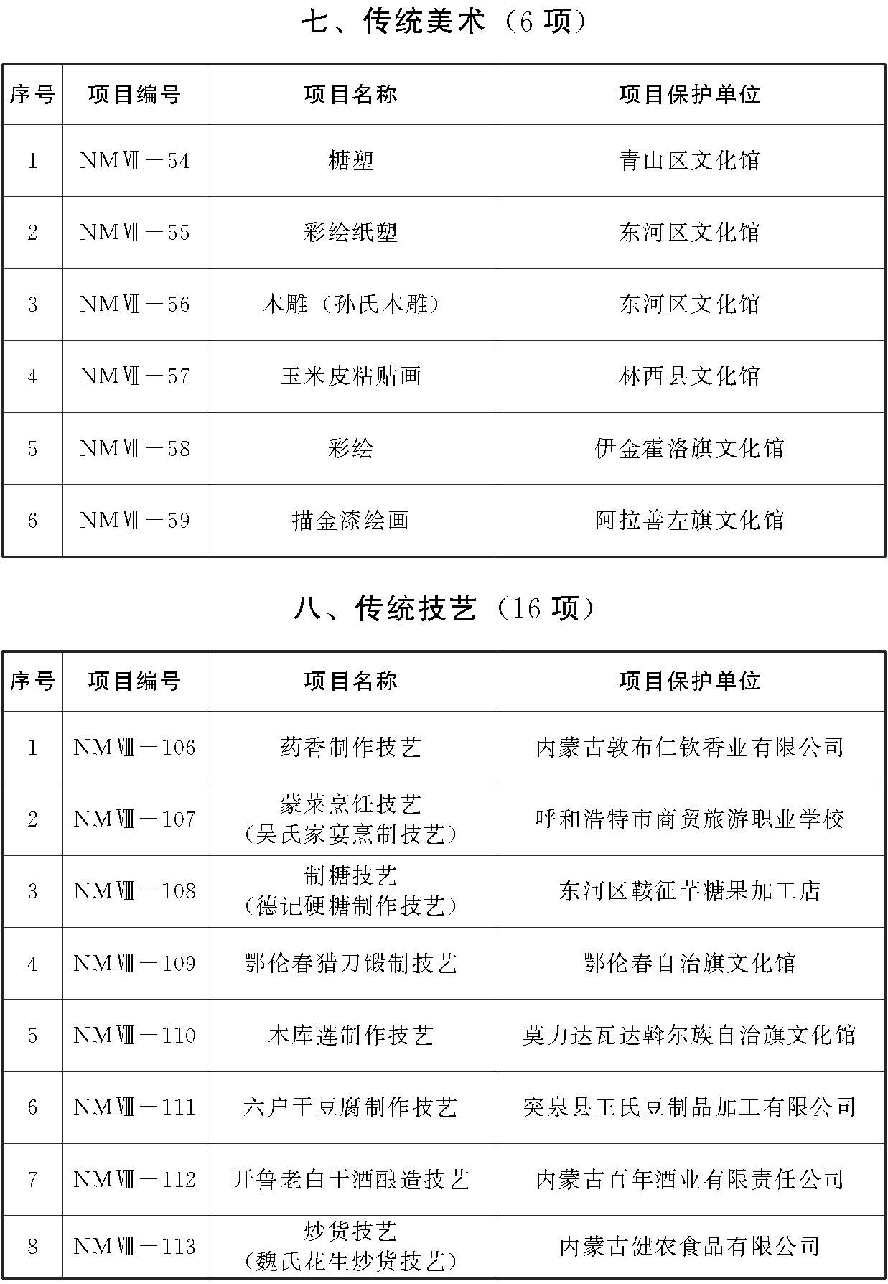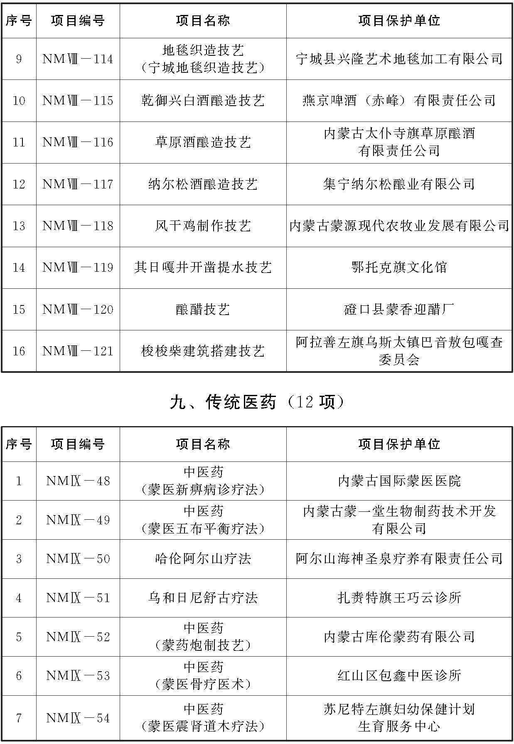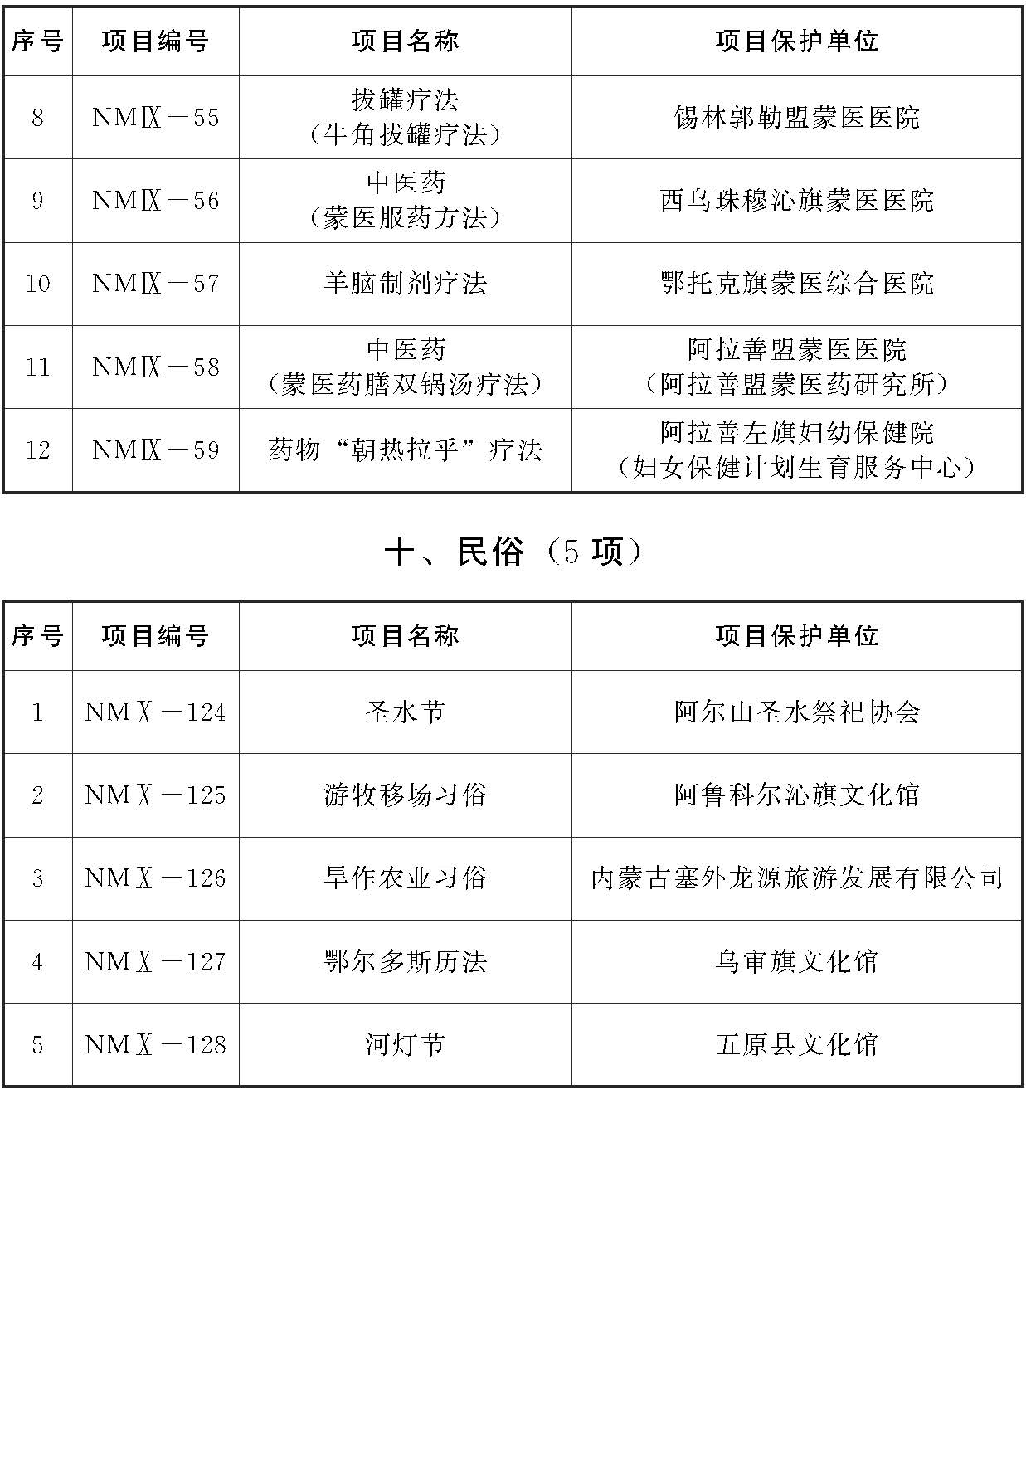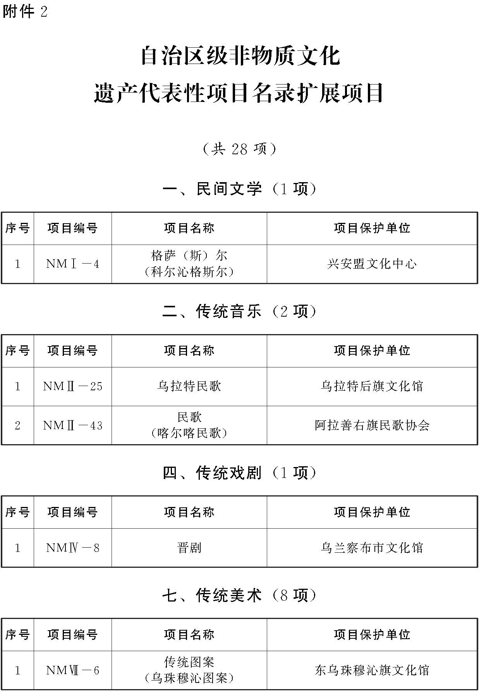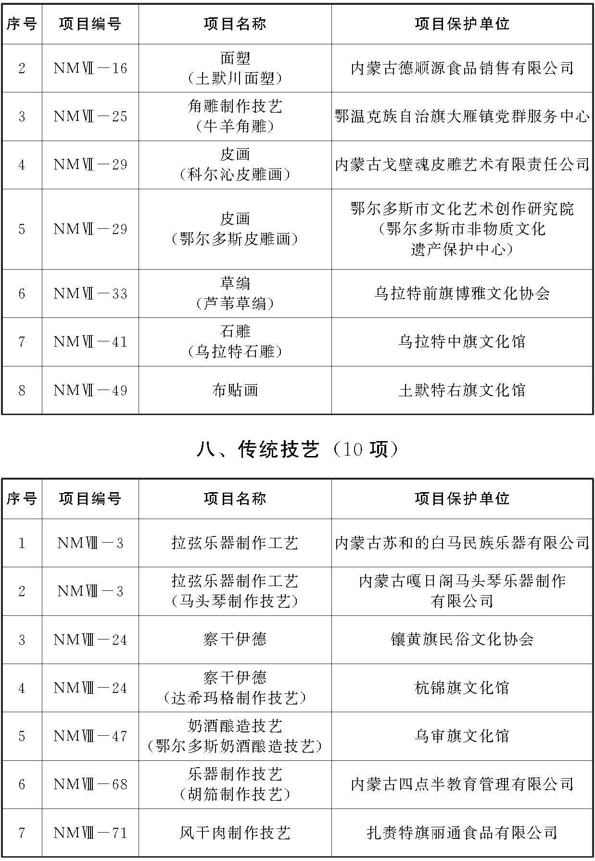

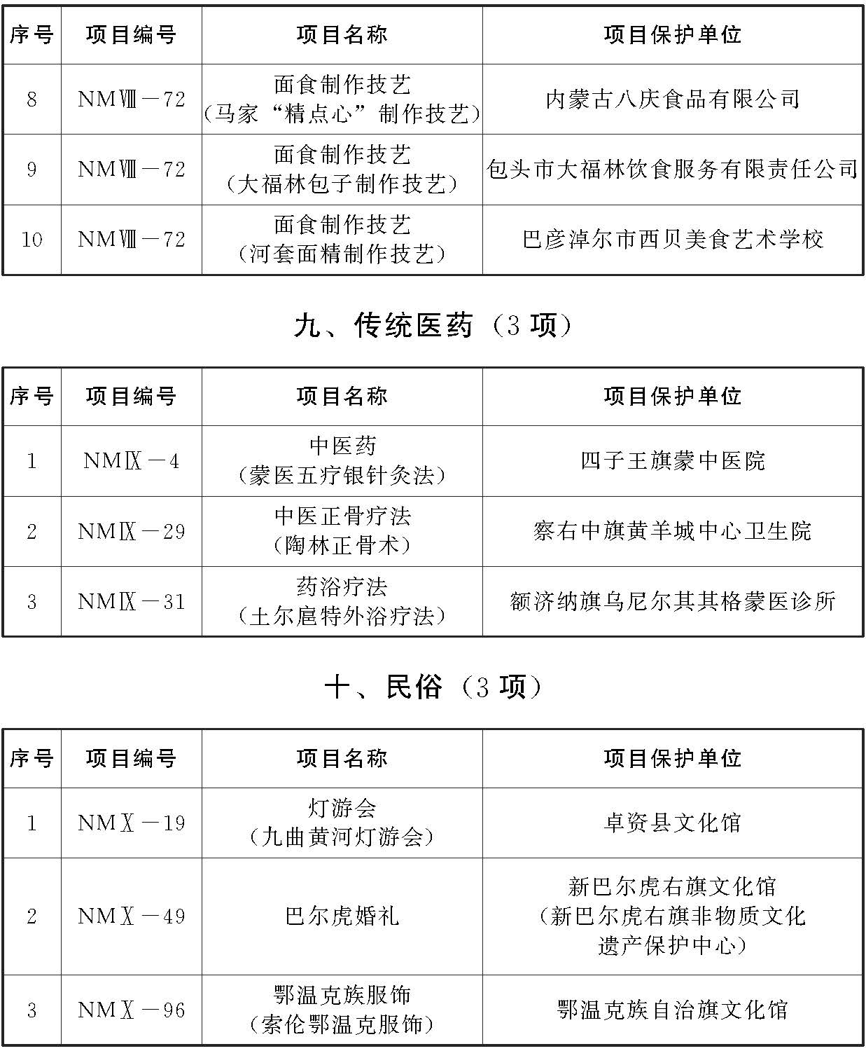

抄送：自治区党委各部门，内蒙古军区，武警内蒙古总队。

自治区人大常委会办公厅、政协办公厅，自治区监委，自治区高

级人民法院，检察院。

各人民团体，新闻单位。